LABORATORIUM 4. PROGRAMOWANIE WSPOMAGANIA PROCESÓW BIZNESOWYCH. PRACA W PROCESS BUILDER I FLOW DESIGNER.

Zadanie 4.1. Stworzenie procesu z wykorzystaniem Process Buildera

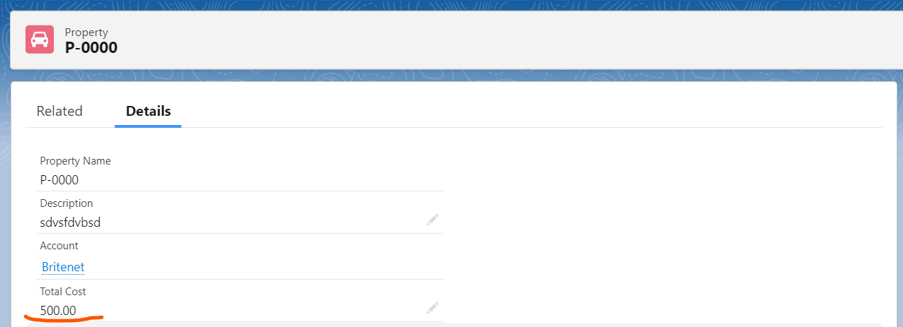

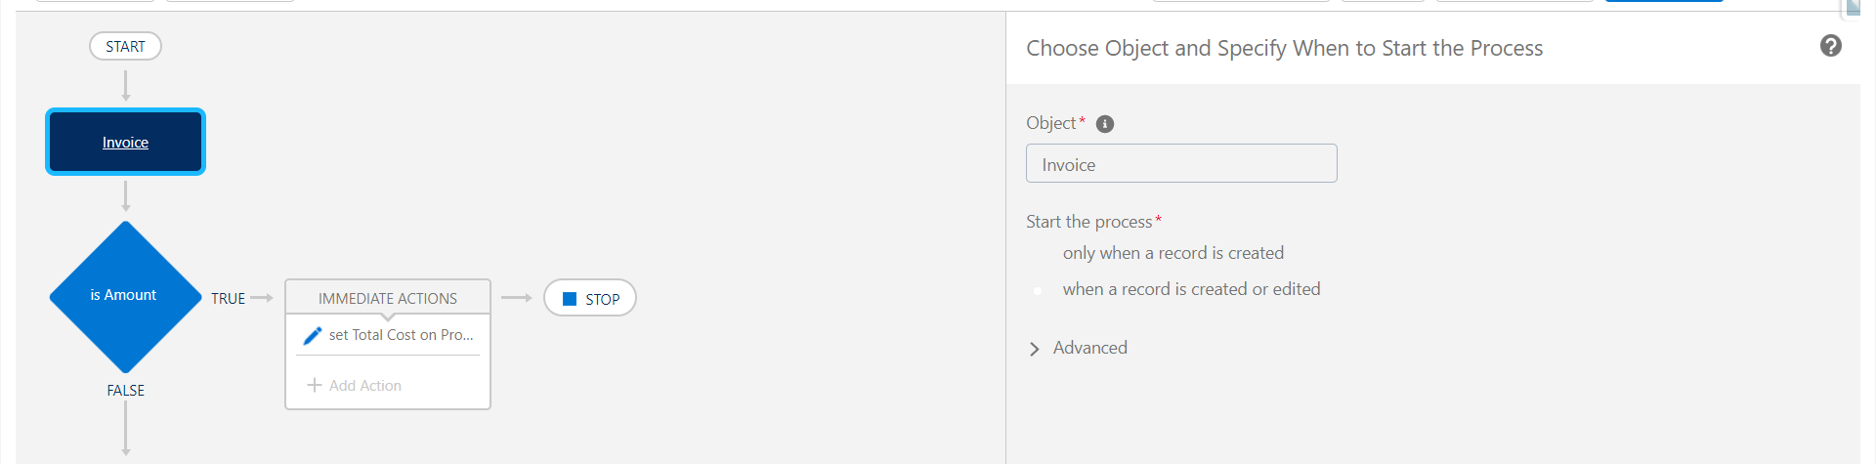

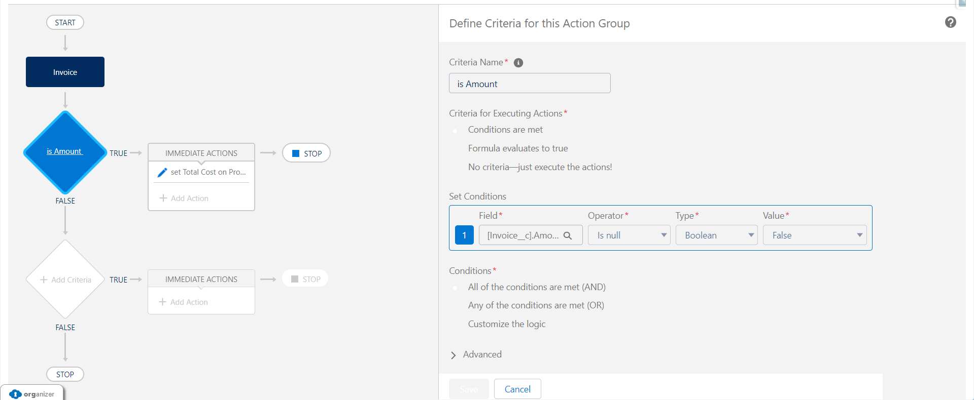

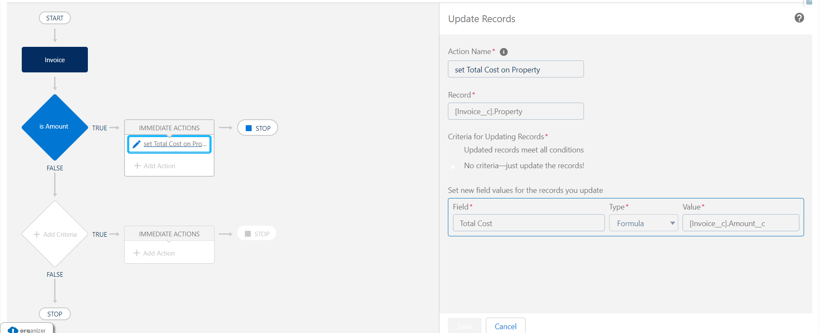

Zadanie 4.2. Stworzenie Flow

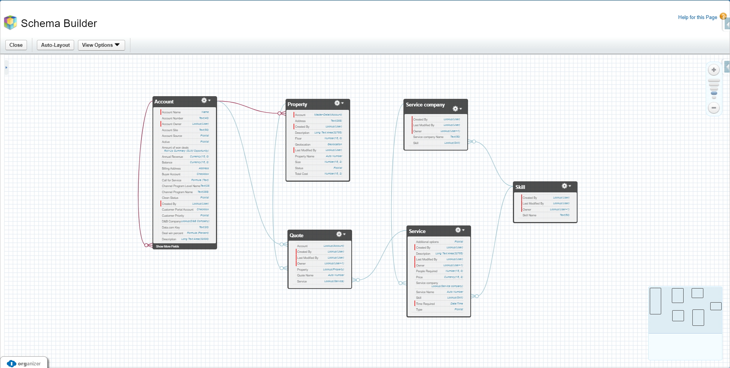

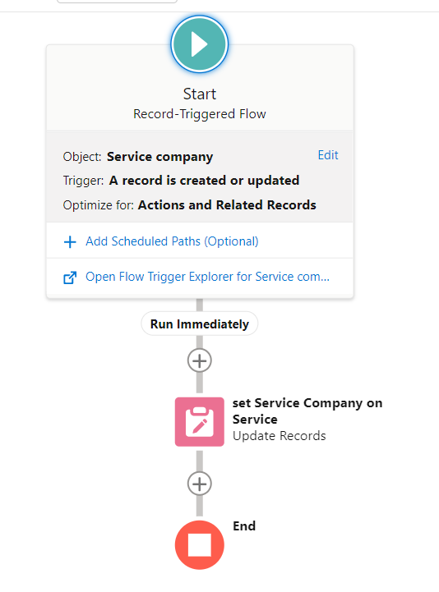

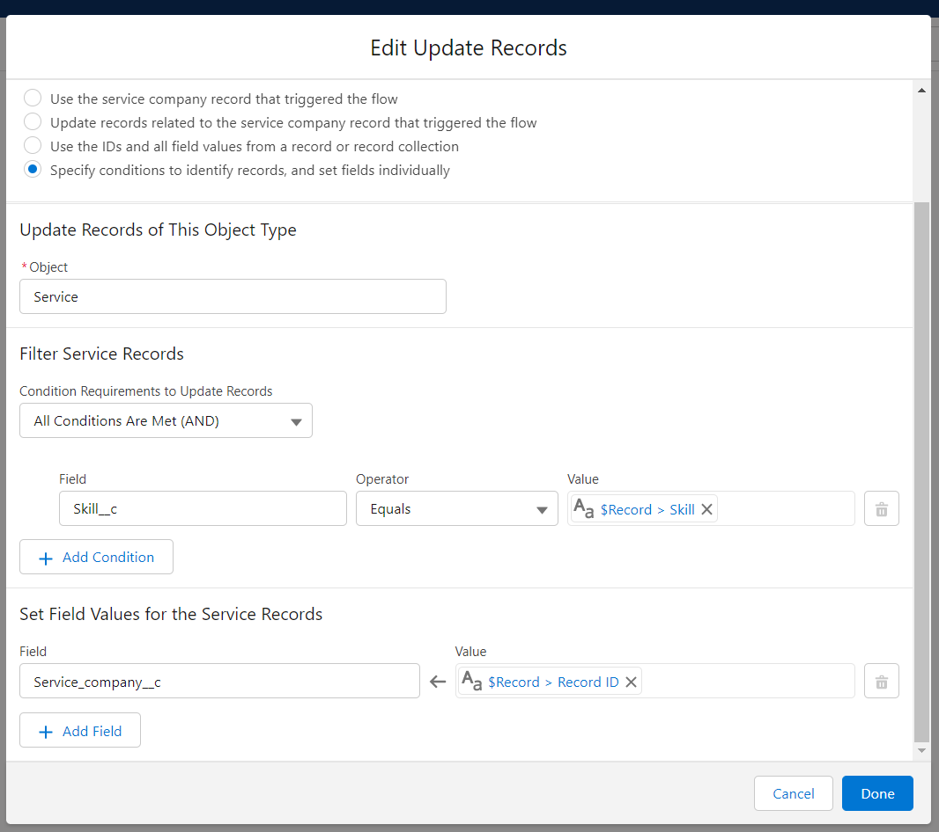

Zadanie 4.3. Stworzenie mechanizmu powiadomień użytkownika

